* **Xếp loại Khá**

TH1: : lowerBoundminSupport: 1; 0.95;.0.8;0.7;0.6;0.5;0.4;0.3

minMetric: 0.8

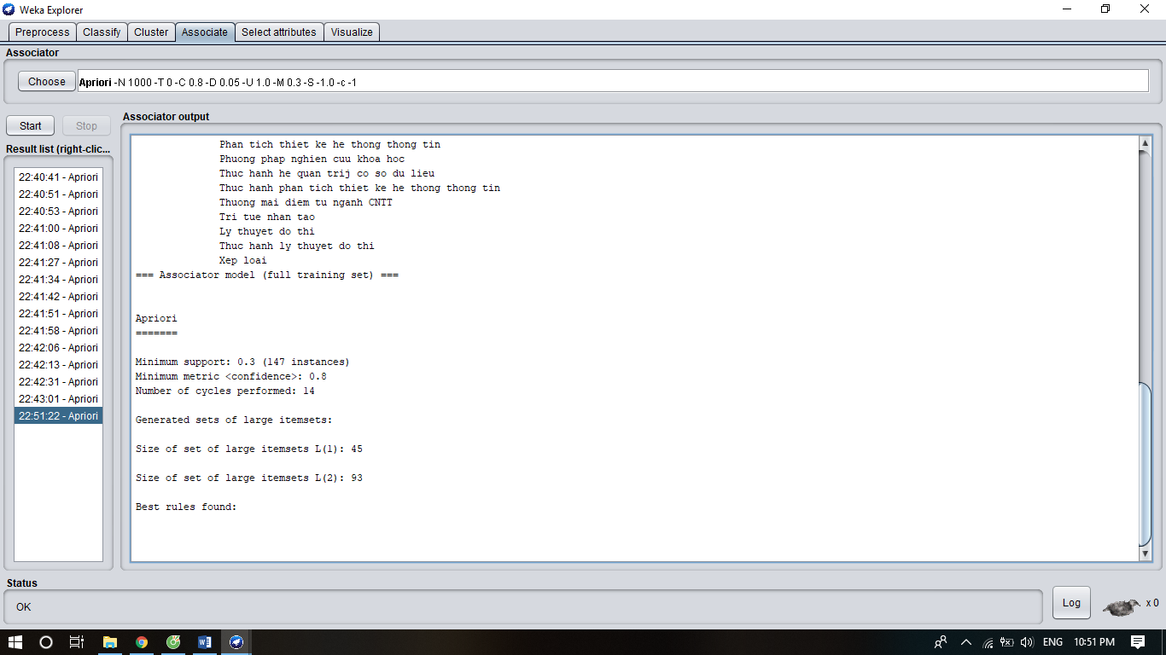

**Chưa ra luật nào**

TH2: lowerBoundminSupport: 0.2

minMetric: 0.8

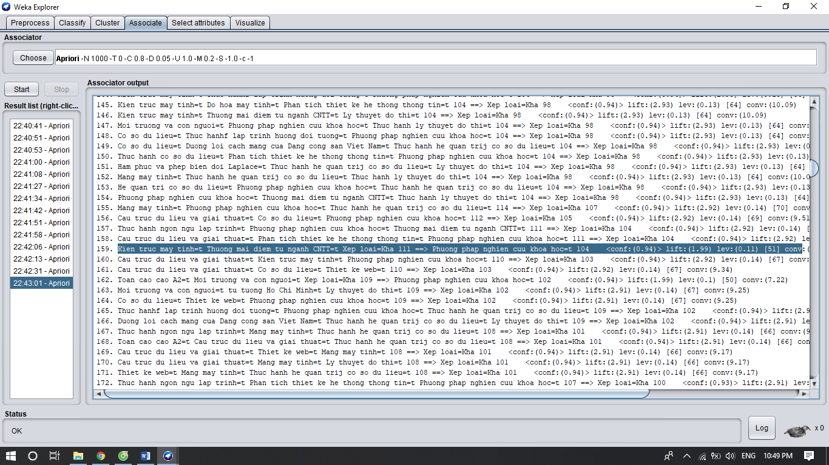

* **Xuất hiện luật nhưng bắt đầu từ luật 159 thì luật không ra đúng cột xếp loại**

TH Khá:(0.2:0.8)Ta thấy dòng 1

Co so du lieu=t He dieu hanh=t Thuc hanh he quan trij co so du lieu=t 100 ==> Xep loai=Kha 100 **<conf:(1)>** lift:(3.11) lev:(0.14) [67] conv:(67.89)

TH Khá:(0.2:0.8)Ta thấy dòng 159

Kien truc may tinh=t Thuong mai diem tu nganh CNTT=t Xep loai=Kha 111 ==> Phuong phap nghien cuu khoa hoc=t 104 **<conf:(0.94)>** lift:(1.99) lev:(0.11) [51] conv:(7.35)

TH Khá:(0.2:0.8)Ta thấy dòng 1000

Thuc hanh ngon ngu lap trinh=t Phuong phap nghien cuu khoa hoc=t Xep loai=Kha 119 ==> Kien truc may tinh=t 103 **<conf:(0.87)>** lift:(2.08) lev:(0.11) [53] conv:(4.09)

TH3: lowerBoundminSupport: 0.1

minMetric: 0.8

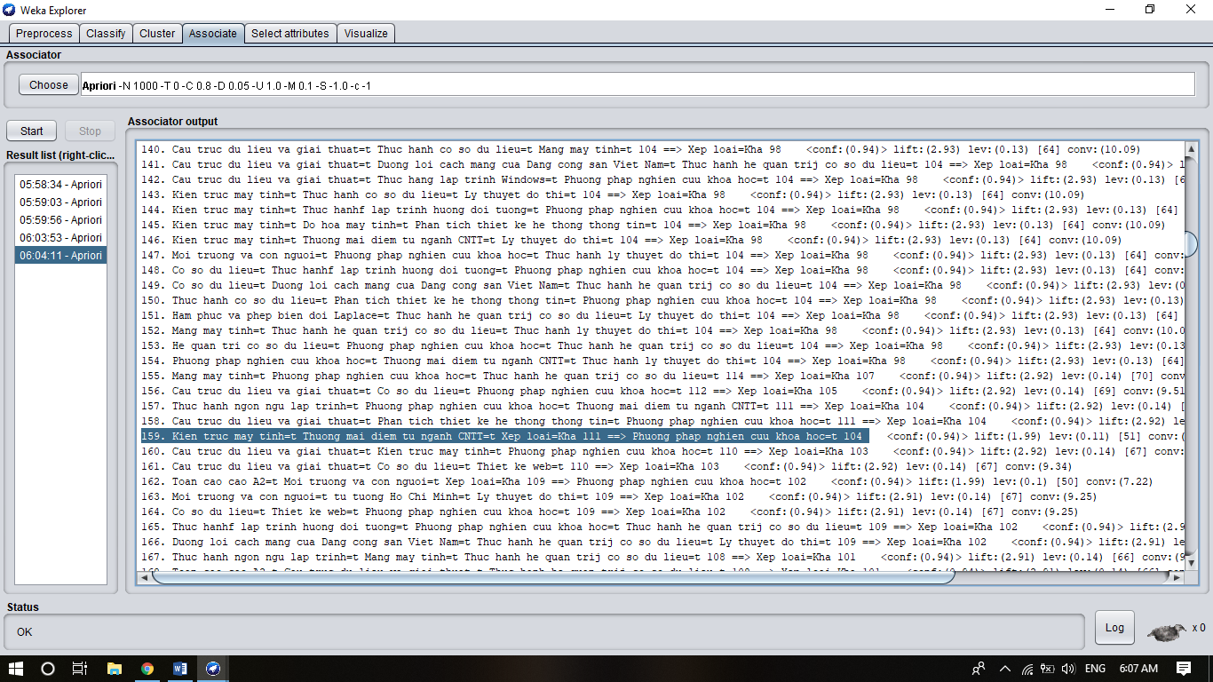

* **Vẫn Xuất hiện luật nhưng bắt đầu từ luật 159 thì luật không ra đúng cột xếp loại**

TH Khá:(0.1:0.8)Ta thấy dòng 1

Co so du lieu=t He dieu hanh=t Thuc hanh he quan trij co so du lieu=t 100 ==> Xep loai=Kha 100 **<conf:(1)>** lift:(3.11) lev:(0.14) [67] conv:(67.89)

TH Khá:(0.1:0.8)Ta thấy dòng 159

Kien truc may tinh=t Thuong mai diem tu nganh CNTT=t Xep loai=Kha 111 ==> Phuong phap nghien cuu khoa hoc=t 104 **<conf:(0.94)>** lift:(1.99) lev:(0.11) [51] conv:(7.35)

TH Khá:(0.1:0.8)Ta thấy dòng 1000

Thuc hanh ngon ngu lap trinh=t Phuong phap nghien cuu khoa hoc=t Xep loai=Kha 119 ==> Kien truc may tinh=t 103 **<conf:(0.87)>** lift:(2.08) lev:(0.11) [53] conv:(4.09)

TH4: lowerBoundminSupport: 0.05

minMetric: 0.8

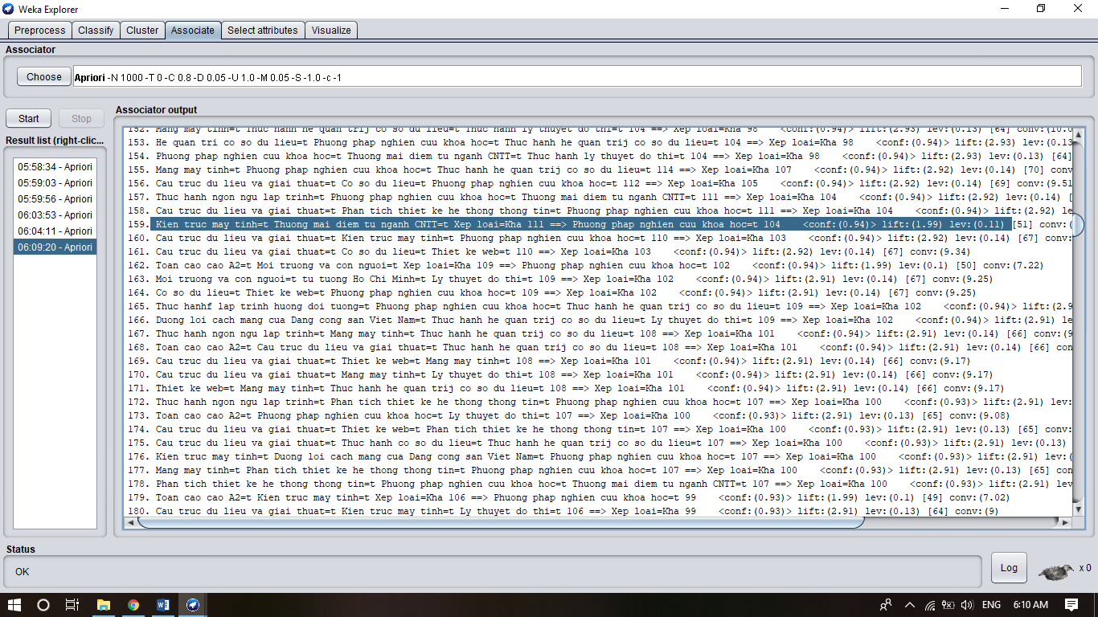

* **Vẫn Xuất hiện luật nhưng bắt đầu từ luật 159 thì luật không ra đúng cột xếp loại**

**CÁc trường hợp (0,1:0,8) và (0,05:0,8) đều ra giống như (0,2: 0,8)**

TH5: lowerBoundminSupport: 0.05

minMetric: 0.9

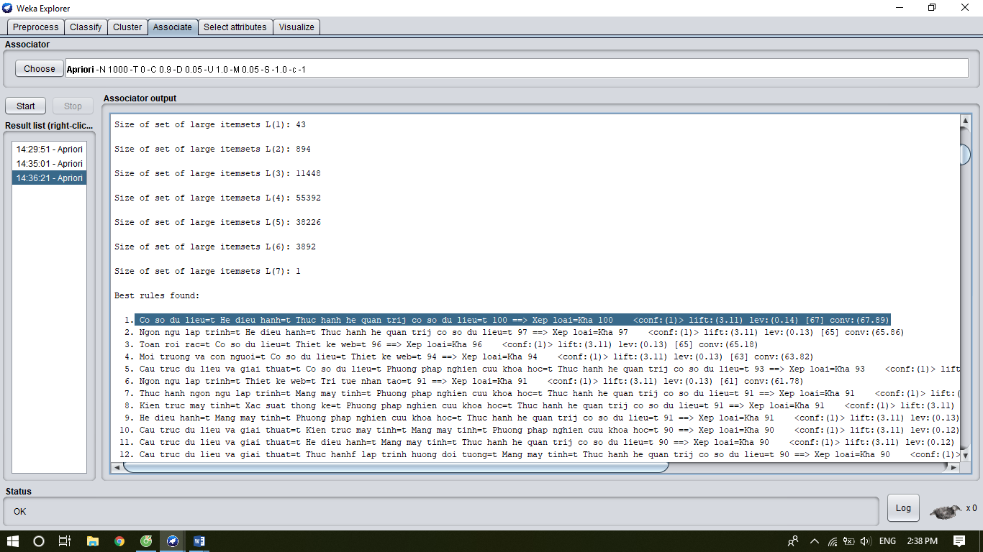

TH Khá:(0.05:0.9)Ta thấy dòng 1

Co so du lieu=t He dieu hanh=t Thuc hanh he quan trij co so du lieu=t 100 ==> Xep loai=Kha 100 **<conf:(1)>** lift:(3.11) lev:(0.14) [67] conv:(67.89)

TH Khá:(0.05:0.9)Ta thấy dòng 1000

Lap trinh huong doi tuong=t Truyen thong ky thuat so=t Phan tich thiet ke he thong thong tin=t Phuong phap nghien cuu khoa hoc=t 80 ==> Xep loai=Kha 80 **<conf:(1)>** lift:(3.11) lev:(0.11) [54] conv:(54.31)

* **Ra rất nhiều luận và đều đúng**

TH6: lowerBoundminSupport: 0.1

minMetric: 0.9

**(đều ra giống TH5)**

TH7 : lowerBoundminSupport: 0.2

minMetric: 0.9

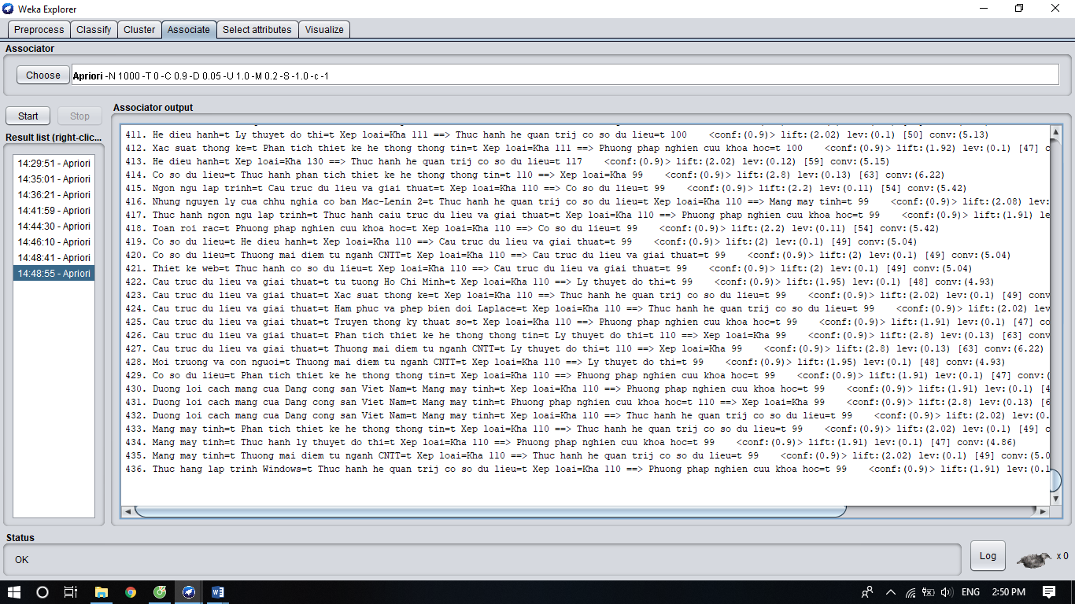

TH Khá:(0.2:0.9)Ta thấy dòng 159

Kien truc may tinh=t Thuong mai diem tu nganh CNTT=t Xep loai=Kha 111 ==> Phuong phap nghien cuu khoa hoc=t 104 <conf:(0.94)> lift:(1.99) lev:(0.11) [51] conv:(7.35)

TH Khá:(0.2:0.9)Ta thấy dòng 1

Co so du lieu=t He dieu hanh=t Thuc hanh he quan trij co so du lieu=t 100 ==> Xep loai=Kha 100 <conf:(1)> lift:(3.11) lev:(0.14) [67] conv:(67.89)

* **TH này ra được 436 luật. Từ dòng 159 trở về trước các luật đều đúng, còn trở về sau thì lẫn lộn**

TH8: : lowerBoundminSupport: 1; 0.95;.0.8;0.7;0.6;0.5;0.4;0.3

minMetric: 0.9

**Không ra luật nào**